撒母耳記上 第6-7章 撒母耳戰勝非利士人

引題：請分享你與心愛的人重逢或是離家後歸回那種歸心似箭的心情和經驗。

前言：從第五章我們看到，神的榮耀和能力並不會因為神的子民失敗而受到虧損。神的權柄、神的手、神的工作，在非利士地照常彰顯突出。（詩16:4以別神代替耶和華的，他們的愁苦必加增。）

分段：一. 非利士人的屈服（6:1-9）
二. 約櫃的回歸（6:10-7:2）
三. 撒母耳的領導（7:3-17）

一. 非利士人的屈服（6:1-9）

6:3-4 這是迦南宗教對災禍的正常反應。照著古例，以瘡抵瘡，以鼠抵鼠（說明瘟疫來源當和老鼠有關）。占卜（6:2）乃是想知道獻上何種禮物可以使耶和華息怒，但是他們所獻上的─金痔瘡與金老鼠的像，並不是神律法之中所規定的贖罪祭物（參 利5:14-6:7, 7:1-10）。
6:7 未曾負軛的紅母牛是摩西律法指定用以贖罪、潔淨的燔祭祭牲（民19:2，申21:3）。但是母牛按本性來說，必然會折回牛柵去找小牛的，非利士人就是要證明沒有拉車訓練過的母牛，又有小牛吸引，能拉車直走到伯示麥，顯然是神的因素。
6:9 伯示麥：原意「太陽之家」，是利未人的城市。

【問題】約櫃在非利士地漂泊了七個月，神的百姓有興起任何舉動尋回約櫃嗎？

【問題】非利士人在經歷了神的權柄之後，除了賠罪送回神的約櫃，非利士人還可以有什麼不同的做法？

二. 約櫃的回歸（6:10-7:2）

6:12 從以革倫到伯示麥，如果坐牛車要幾個小時，母牛直行不偏左右，約櫃的歸回可用歸心似箭來形容。
6:14 非利士人幫以色列人把燔祭的祭物準備好了，而且即時送上門。
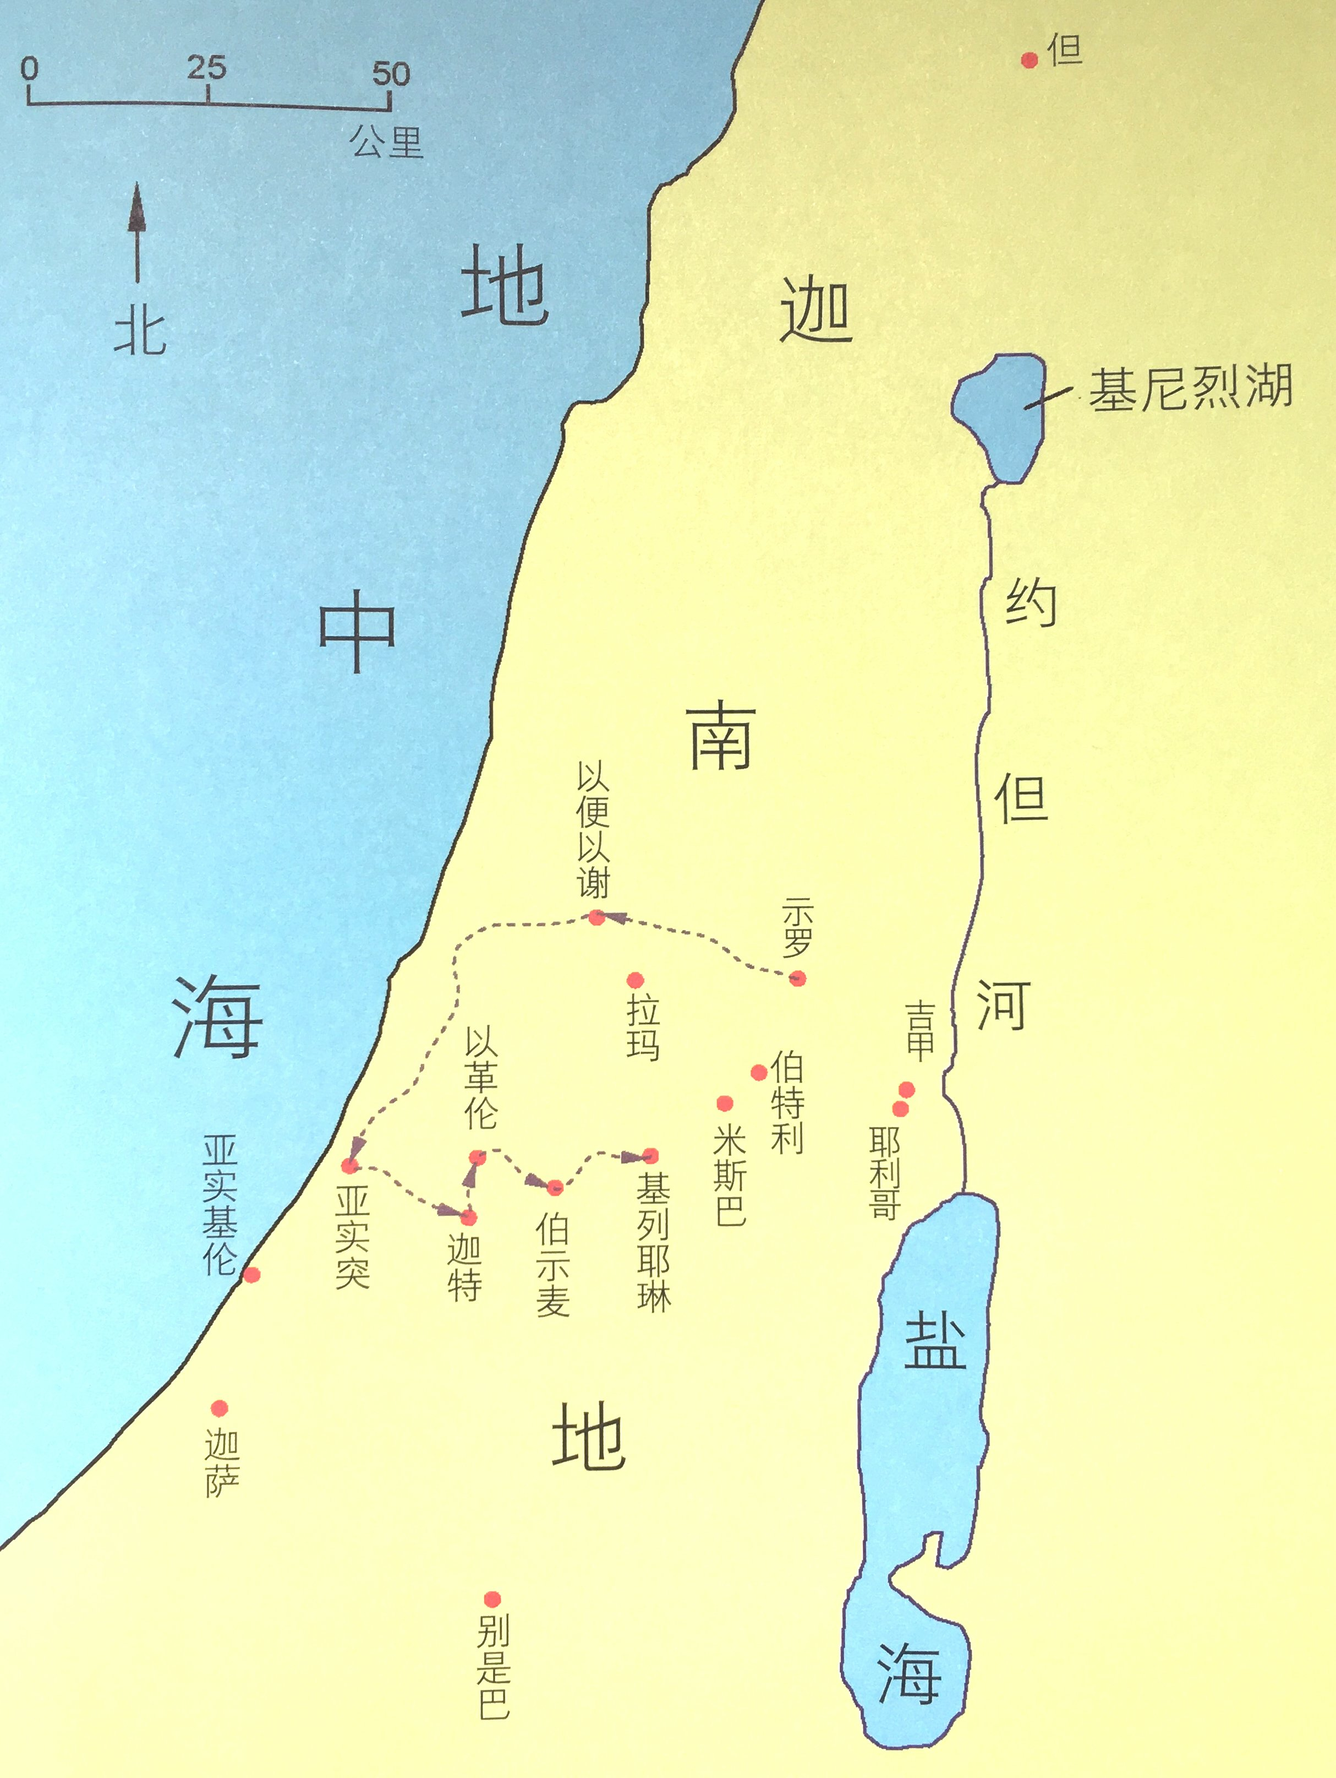
6:17 這五個城是非利士人所居，為以色列人始終沒有攻取的沿海城邑，到大衛王時才收入版圖。
6:19 神擊殺伯示麥人，因為他們違背摩西的吩咐（參 民4:5-6,15-20），擅自觀看神的約櫃。
6:21 基列耶琳是基遍人的城邑（書9:17），原名巴拉（書15:9），在猶大與便雅憫二支派的邊界上（書15:9,18:14）。此時示羅城或已毀，故約櫃與會幕分開，一直停放在基列耶琳（7:2）。
7:1 亞比拿達：字義是「我父是尊貴的」或「我父願意」。聖經沒有記載這人的背景，只知道他的三個兒子以利亞撒、亞希約、烏撒都是祭司。分派：分別為聖。
7:2 「以色列全家都哭泣轉向耶和華」這段時間，非利士人對以色列人的壓迫加劇，導致以色列人痛苦不堪，向神哀號哭泣。很像標準的士師記場景。

【問題】試回答伯示麥人的提問，誰能在耶和華這聖潔的神面前侍立呢？伯示麥人和非利士人對神約櫃的態度有何異同？你也懼怕主的同在，不要主的管教嗎？

【問題】對照神的歸心似箭，以色列人過了20年才傾向耶和華，試討論你跟神建立融洽的關係需要多久？自我評量你和神關係的親密度（0-10分，你的親密在幾分？如何加分？）

三. 撒母耳的領導（7:3-17）

7:3 撒母耳的教導：要除滅偶像，轉向神，專心歸向神，單單侍奉神。神後來實現他的應許—脫離非利士人的手。
7:4 迦南人相信巴力是假神之首伊勒的兒子，是最重要的神。他們把巴力當作司雷雨的神，管理農業與植物。亞斯她錄則是管理戰爭與愛的女神，（她在巴比倫與希臘人中間皆有別的名字。）她代表多産。迦南人相信，如果與巴力及亞斯她錄有性關係的話（與這些偶像廟宇中的廟妓、孌童交合），就會使大地像魔幻般恢復活力，得以豐收。
7:5 米斯巴：字義是「守望台」，位於便雅憫支派境內，耶路撒冷北方13公里。以色列人曾在那裡聚集，發動對便雅憫支派的攻擊（士20:1），後來掃羅在那裡被掣簽出來作王（10:17）。
7:6 打水澆在耶和華面前：是承認自己的罪、離棄偶像、決志單單順服神的表示。自從以色列人進占應許之地，士師興起以來，撒母耳是最後一位士師。士師是政治兼宗教領袖，但其實神才是他們的真正領袖，士師不過是神的發言人，向人民發言，治理全地行公義。有些士師倚靠自己的判斷多過倚靠神，而撒母耳忠心順服，將自己奉獻給神，所以成為以色列歷史上最偉大的士師之一。
7:10 大發雷聲:在聖經多處記載,神甚至藉著天災來垂聽、應允選民的禱告(12:18;王上18:36-38;王下19:20-35)。
7:12 以便以謝：就是“幫助之石”的意思。
7:13 從此處所記，可見在撒母耳時代，非利士人有一段時間未敢侵襲以色列人，而迦南本地居民（亞摩利人）也和以色列人和平共處。這是撒母耳的功績。但到掃羅為王時，非利士人仍舊轄制以民（9:16,10:5,13:3,17:1），掃羅及二子後來且死在非利士人之手（31:1-4）。大衛作王後，才把非利士人完全制服（撒下5:17-25）。
7:14 以色列人實際上並未取得這些城邑，但既為耶和華賜他們為業之地，應為他們的屬土（參 書15:45-47；士1:18）。從以革倫直到迦特：也可解作以色列人和非利士人的界綫。在約書亞時代，亞摩利人散佈在約旦河東西兩岸的山地，部族強大，聚眾占領著約旦河以東及死海對面之地。但在這裡，亞摩利人泛指迦南地原住民。
7:15 撒母耳作士師的影響力到掃羅作王時仍在，他先後膏了掃羅和大衛作王。
7:16 撒母耳巡行的範圍不大，僅僅在耶路撒冷北邊附近。

【問題】現代的無形偶像比木頭石頭的假神更難察覺，卻是一樣的危險。凡在我們生命之中占首位、控制我們的事物，都成為我們的偶像。哪些是我們生活中察覺不到的偶像？我們如何除去那些偶像，使真神在我們心中居首位？

結語：神的大能、幫助和拯救，透過約櫃事件向猶太人彰顯。這在當時的歷史背景下，是一個盼望和鼓勵的信息，即使猶太人失去聖殿和重要的聖物，但神仍然掌權。現今的時代也是一樣，神的力量是不可以讓以色列人限制在盒子內，也不可以被限制在教會、禮拜堂和會所裡。無論古今中外，無論環境如何黑暗，神的同在永遠是個盼望的記號。

詩歌：稱頌你聖名 （小羊詩歌:主，我相信專輯）

稱頌你聖名，稱頌你聖名，因你名何等奇妙，配得至高讚美。
稱頌你聖名，稱頌你聖名，因你名稱為奇妙，配得至高讚美。
跨越時代空間，你名是亙古常在，你是自有永有，你名是耶和華。
稱頌你聖名，稱頌你聖名，因你名何等奇妙，配得至高讚美。

